Indicação Nº 575/2025Indicação Nº 575/2025

EMENTA: SOLICITO AO EXMO. SR. PREFEITO A REALIZAÇÃO DE LIMPEZA NO CÓRREGO DO LAVAPÉS, SOBRETUDO NAS PROXIMIDADES DO CRUZAMENTO COM A RUA SETE DE SETEMBRO.

SENHOR PRESIDENTE,
SENHORES VEREADORES.
Apresento a V.Exa. nos termos do Art. 160 do Regimento Interno, a presente Indicação a ser encaminhada ao Senhor Prefeito Municipal Paulo de Oliveira e Silva, juntamente com a Secretaria competente, solicitando a realização de limpeza no córrego do Lavapés, sobretudo nas proximidades do cruzamento com a Rua Sete de Setembro.

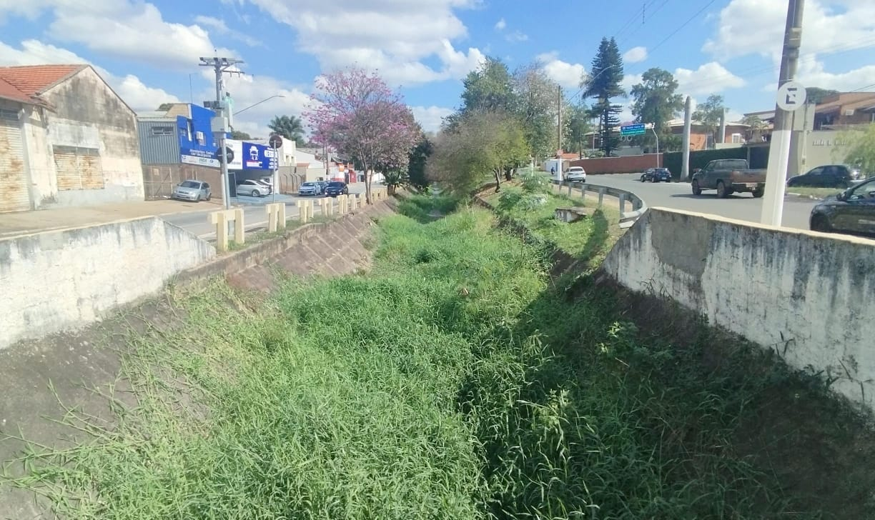

Sala das Sessões “Vereador Santo Rótolli”, 06 de junho de 2025

VEREADOR LUIS ROBERTO TAVARES

